－今号の目次－
- 「子ども・子育て支援制度における継続的な見える化の在り方について」が公表される 1
- 保育所等利用児童数は１万３，０００人減少～保育所等関連状況取りまとめ（令和５年４月１日）公表（こども家庭庁） ４
-----------------------------------------------------------------------------------------------------------------------------------------
  - 「子ども・子育て支援制度における継続的な見える化の在り方について」が公表される
令和5年8月28日、「子ども・子育て支援制度における継続的な見える化の在り方について」が公表されました。この取りまとめを受け、今後、国において制度化に向けた動きが取られます。
この見える化についての取りまとめは、下記の経過と目的で検討されたものです（下線、全保協事務局追記）。
- 令和3年11月 新しい資本主義実現会議による「緊急提言」
「新型コロナウイルス感染症や少子高齢化への対応の最前線におられる、看護、介護、保育などの現場で働いている方々の収入を増やしていくため、全世代型社会保障構築会議の下に公的価格評価検討委員会を設置し、公的価格の在り方の抜本的見直しを検討する。」
- 令和4年12月 全世代型社会保障構築会議による「報告書」
「今後、労働力がさらに減少していく中で、人材の確保・育成や働き方改革、経営の見える化とあわせた処遇改善、医療・介護現場の生産性の向上、業務の効率化がますます重要になってくる。」
- 令和4年12月 公的価格評価検討委員会「費用の継続的な見える化について」
「処遇改善を行うに当たっては、医療や介護、保育・幼児教育などの各分野において、国民の保険料や税金が効率的に使用され、一部の職種や事業者だけでなく、現場で働く方々に行き渡るようになっているかどうか、費用の使途の見える化を通じた透明性の向上が必要」
保育・幼児教育分野について、「他の分野における財務書類の報告・公表や経営情報のデータベース化の実施・検討の状況を踏まえ、同様の取組について速やかに検討を進め、必要な措置を講じるべきである」
- 令和5年2月 「子ども・子育て支援制度における継続的な見える化に関する有識者会議」において議論が開始（計6回の会議を開催）
- 令和5年8月 「子ども・子育て支援制度における継続的な見える化の在り方について」公表
「今後、幼児教育・保育の現状・実態に対する適切な理解の促進、現場で働く保育者等の処遇改善や配置基準等の公定価格の改善、効果的かつ効率的な幼児教育・保育政策の企画・立案・検証の実施等を促すためには、更なる透明性の向上が必要であり、社会保障の他の分野における取組状況も踏まえつつ、継続的な見える化の在り方を検討することが求められている。」
「子ども・子育て支援制度における継続的な見える化の在り方について、有識者会議での議論を重ねた結果、一定の結論を得たので、その内容を報告書として取りまとめる。」
上記の経過と目的を経て取りまとめられた報告書では、下記を結論としています。
【継続的な見える化の対象とする施設・事業者】
- 原則、子ども・子育て支援法に基づく、施設型給付・地域型保育給付を受けるすべての施設・事業者を対象とする。
【報告・届出を求める情報】
- 全ての施設・事業者を単位として、毎事業年度の経営情報（収益・費用）について報告・届出を求める。
- このうち、人件費等についてはその内訳を、職員配置の状況や職員給与の状況等については、その詳細を把握できる情報も含む。
- 報告・届出を求める経営情報等の具体的な項目については、「経営実態調査」における調査項目を基礎としつつ、「政策検討への活用性の向上」と「施設・事業者への業務負担」の双方に配慮し決定する。
- それぞれの経営主体で採用されている会計基準に応じた様式を設け、また、それぞれの会計年度に応じた報告・届出期間を設定する。
【公表の方法】
- 詳細な経営情報については、個別の施設・事業者単位での公表は行わない。施設・事業者の類型、経営主体の類型、地域区分の設定、定員規模などの属性に応じたグルーピングによって集計・分析した結果を公表する。
- 保護者や保育士等の情報利用者にとってニーズの高い、施設・事業者の人件費比率やモデル賃金等の情報については、解釈において誤解が生じないようにすることや施設・事業者の権利利益が損なわれない範囲とすること等を前提に、個別の施設・事業者単位で公表する。
報告書では、上記を結論としつつも、補論として、「幼児教育・保育分野における事務負担の課題」に言及しており、「こども家庭庁において（中略）幼児教育・保育分野における事務負担の軽減に向けた抜本的な検討が行われることを期待する」としています。
補論. 幼児教育・保育分野における事務負担の課題（下線、全保協事務局追記）
- （略）有識者会議における議論においては、幼児教育・保育分野の子ども・子育て支援法に基づく情報公表の仕組み以外にも、行政機関が施設・事業者に対して報告・届出を求める場面が多数存在しており、施設・事業者にとって大きな事務負担となっていることが指摘され、継続的な見える化の在り方を検討するにあたっては、既存の報告・届出による情報を活用するなどして追加の事務負担が生じないように工夫するべきとの意見が多くあった。
- 本調査研究事業では、このような指摘・意見を受けて、複数の自治体の協力を得て、子ども・子育て支援法以外の法令にも視点を広げて、施設・事業者に求められている報告・届出の状況についての整理を試みた。この整理に基づけば、（中略）現行制度の下で収集されている情報を、継続的な見える化のための新たな制度において活用することは容易ではないことが明らかになった。
- 他方で、継続的な見える化のための新たな制度において、施設・事業者からの情報を効率的に収集する仕組みを構築し、それらの情報をデータベースとして活用できるようになれば、各自治体においても当該データベースを幼児教育・保育分野の他の制度や事務においても参照して活用することが考えられる。これにより、施設・事業者及び自治体の双方の事務負担の軽減が期待される。
- （略）
- （略）こども家庭庁において、幼児教育・保育分野における各種業務を標準化し、行政事務における帳票様式や情報項目について統一化した上で、デジタル・ワンスオンリー・ワンストップで業務が完結するような環境を整備していくことが不可欠であり、継続的な見える化の仕組みの構築に向けた検討にとどまらず、幼児教育・保育分野における事務負担の軽減に向けた抜本的な検討が行われることを期待する。
この報告書を受け、今後、国において制度化に向けた動きが取られます。
報告書の詳細は下記ホームページをご参照ください。
■こども家庭庁ホームページ > 会議等 > 子ども・子育て支援制度における継続的な見える化に関する有識者会議
https://www.cfa.go.jp/councils/kokoseido-keizokutekimieruka/
  - 保育所等利用児童数は1万3,000人減少～保育所等関連状況取りまとめ（令和５年４月１日）公表～（こども家庭庁）
こども家庭庁は、令和5年4月1日時点での保育所・認定こども園等の定員や待機児童の状況をとりまとめ、9月1日に公表しました。
本取りまとめは、全国の保育所等の状況を把握することを目的に毎年実施されているもので、平成27年度の調査からは保育所に加え、幼保連携型認定こども園等の特定教育・保育施設と特定地域型福祉事業（小規模保育事業等）※を含めて集計されています。 ※うち、2号・3号認定
取りまとめによると、保育所等利用定員は令和4年比で7,000人増加して305万人となる一方、保育所等を利用する児童の数は272万人で昨年に比べて1万3,000人の減少となっています。また、待機児童数も2,680人と昨年に比べて264人減少し、待機児童のいる市区町村は、令和4年から21減少して231市区町村となっています。
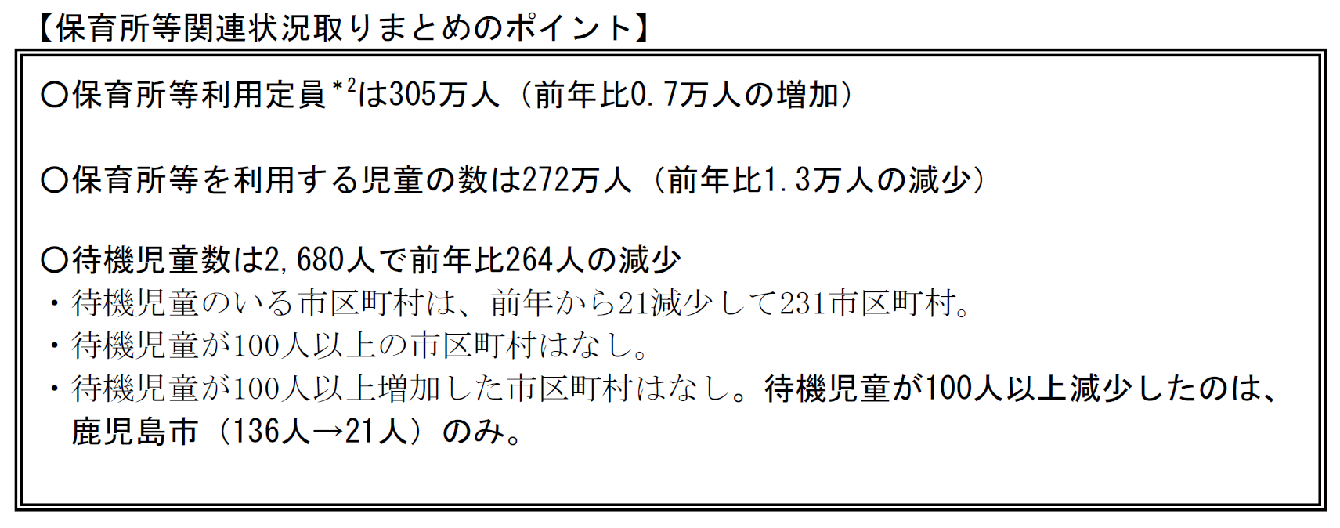
こうした状況のもと、令和5年4月の定員の充足率（全国）は89.1％であり、令和4年4月から0.6ポイント減少しています。また、都道府県別にみると、山梨県77.7％（令和4年4月比0.8ポイント減少）、長野県76.5％（同1.2％減少）において充足率が70％台となっているほか、47都道府県中42都道府県において定員充足率が減少しています（次ページ表参照）。
保育所等関連状況取りまとめの詳細は下記ホームページをご確認ください。
■こども家庭庁ホームページ > 政策 > 保育 > 保育所等関連状況取りまとめ及び「新子育て安心プラン」集計結果 > 保育所等関連状況取りまとめ（令和5年4月1日）及び「新子育て安心プラン」集計結果を公表
https://www.cfa.go.jp/policies/hoiku/torimatome/r5/

